化工安全作業標準參考手冊

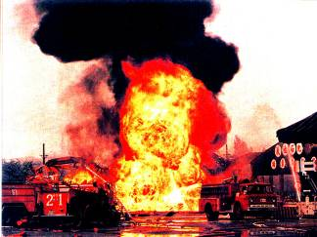

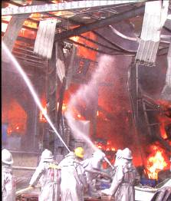
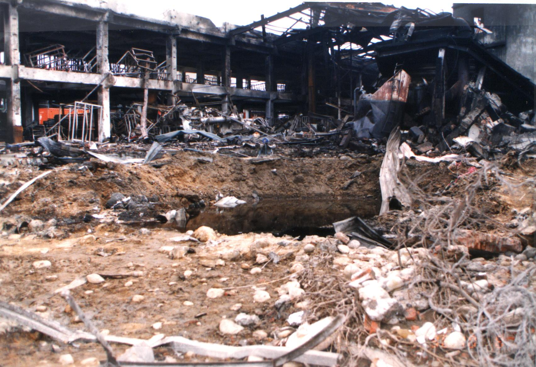


投資工安 勞動平安
目 錄
一、前言 1
二、裝卸料站作業安全標準 3
三、槽車裝卸料作業安全標準 6
四、塔槽清洗作業安全標準 9
五、侷限空間作業安全標準 13
六、高壓氣體特定設備作業安全標準 17
七、氣體輸送管線維修作業安全標準 21
八、動火(明火)作業安全標準 25
九、有機溶劑作業安全標準 28
十、強腐蝕性物質作業安全標準 31
十一、化學品洩漏處理作業標準 34

一、前言
化學工業是一門從事危險物及有害物混合、相互反應的行業，往往在製程上需要投入大量的化學品，而某些物質的特性又是極度地危險，且擁有強大的傷害力，一旦發生事故，皆會造成嚴重的災害，生命財產的損失難以估計。基此，相關危害的管理機制，就顯得十分重要。危害管理的方式不外乎事先防範工作、事故發生時緊急應變及事後復原及檢討分析，所以危害預防的措施就格外特別重要；因為此階段工作做的好，要形成災害的機會也就微乎其微。預防工作多達數種方法，執行的方式也會因工作的類別、性質及人員的職務階級有所不同。其中對於現場作業人員影響最直接，同時也是決定製程成功與否的關鍵因素，莫過於標準作業程序。但此一程序經常只有討論到作業的步驟及控制條件，並無安全上的考量；雖然製程反應失效不一定會造成災害事故，卻也不無可能。因此，製訂符合各項作業的安全標準，使操作人員有所遵循，並徹底實行，是工廠推行安全文化的一項重要課題。若能將此一規範建立起來，相信對工廠正常營運、員工之安全工作環境及遠離災害發生，皆會產生很大的貢獻。
化工業的每項作業，都是造就製程可否順利完成的關鍵，但各廠的性質不同，所需要作業的安全因素也因此而異，因種類眾多無法全數詳細列出，故本文以化工業常見的作業為例，如槽車載運入廠，在裝卸料站進行裝卸料作業時的安全事項，儲存場所尤其儲槽在安排洗清作業時是為侷限空間(缺氧)狀態的安全問題，而當儲存容器構造為高壓氣體設備時的使用安全及相關管路維修作業，以及時常造成起火原因的動火作業其管理機制；再者為工廠最常使用到的有機溶劑、腐蝕性物質等化學品相關作業及洩漏處理。文章內容以淺顯易懂的文字敍述來提供化工相關人員作為參考，可藉此發展出屬於自已適合的作業標準，進而對工廠安全管理上有所幫助。

二、裝卸料站作業安全標準

1.裝卸料站作業流程圖：
場所保持乾淨無堆放物品
確認偵測警報裝置功能正常
確認安全連鎖系統正常運作
站務人員陪同監督作業
槽車停止於定位線上
警告非相關人員不得進入
定期實施自動檢查
開始裝卸作業

2.作業流程說明：
(1)裝卸料站場所環境：
A.裝卸料站地面應保持乾淨，作業場所附近不得堆放非相關物品，並管制非作業人員不得進入。
B.槽車停在定位線時，不得有佔用道路情形，道路應保持淨空，以備有緊急狀況時，可供消防車等搶救車輛及人員通行執行滅火或其他搶救任務。
C.有下列情況發生時，不得實施或應即停止裝卸料作業：
a.遇有颱風、雷雨等惡劣天候或遇有地震時。
b.裝卸料站附近發生火警時。
c.裝卸之料品有洩漏或氣體洩漏偵測警報裝置動作時。
d.槽車槽體、洩料管之表面有油漬痕跡時。
e.現場收料人員認有發生其他危險之虞時。

(2)收料人員（司機）作業規定：
A.槽車司機應繳交「鑰匙」並於裝卸料作業中待在現場協助操作（監視），未經同意不得擅離現場及使用行動電話。
B.作業人員（含槽車駕駛及隨車等人員）應穿著膠底鞋與規定之防護衣，並須使用安全工具及防爆照明用具。
C.平時均為早班日間實施裝卸料作業者，如需延長作業時間超過中、夜班（或假日）時，須經主管人員核准並指派經過訓練合格之裝卸料人員擔任，始可進行作業。

(3)裝卸料相關設備（含儲槽、槽車等）：
A.每日首次執行裝卸料作業或暫停後再繼續作業前，應重新確認儲槽液位在安全界限內，並檢查確認輸送管路各相關閥之開關位置須正確。
B.槽車後車輪前後兩側應確實放置車輪擋，且使用之車輪擋不可有破損（金屬製之車輪擋需包覆橡膠保護材）或使用不合規定之替代品（如木條、塊等）。
C.槽車接地夾應與槽車「接地點」確實連接妥，接地完成後至少延遲數秒時間，才能啟動泵浦，完成卸料後應歸定位，避免被車輛輾壓或人員踩踏受損。
D.裝卸料臂（軟管）與槽車卸料閥應選用快速接頭銜接，如採用法蘭接合時，其固定螺栓應鎖齊全，並確實鎖緊，且法蘭間墊片須定期更新，以確保密合功能。
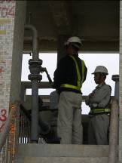
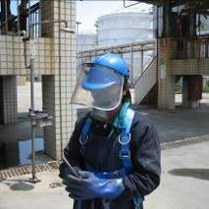

現場站務人員監督
穿戴個人防護具
E.使用軟管卸料時應注意下列事項：
a.與槽車卸料閥連接順暢，其彎曲度不得小於規定之彎曲半徑。
b.軟管表面無扭撓、變型或破損。
c.卸料軟管無與尖銳物接觸、拖拉。
d.卸料完成應確實將軟管歸定位，避免被車輛輾壓或人員踩踏受損。

(4)其他：
A.輸送料品之泵浦不得以槽車動力作輸送，否則槽車無法熄火，加大潛在危害。既設裝卸料站裝卸之料品，經確認無安全危害性，暫維持以槽車之輸送設備及動力裝卸料品。
B.裝卸料輸送泵浦啟動（或出入料控制閥開啟）前，收料人員應針對操作設備之各項安全連鎖系統再確認，如槽車接地、裝卸料臂（軟管）入料閥、氣化氣體平衡管排氣閥等須確實定位，及氣體洩漏偵測警報裝置功能正常。
C.安全自動檢查：槽車裝卸料站設備經管部門平時應就裝卸料站各項設備（包括消防設備、危害物洩漏偵測系統、除卻危害設備等），依「勞工安全衛生組織管理及自動檢查辦法」相關規定，檢討制訂安全檢查表單，並針對檢查表單內容之事項、檢查方法、檢查基準等向擔任執行檢查人員教育訓練，以確實實施自動檢查，經檢查發現有異常時，應立即檢修及採取必要措施，確保裝卸料站設備安全。
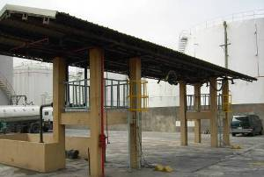
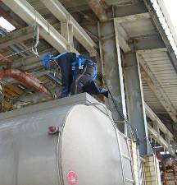
裝卸料站防止墜落裝置
裝卸料作業站保持乾淨

三、槽車裝卸料作業安全標準

1.槽車裝卸料作業流程圖：
槽車至裝卸料區指定位停車
卸料閥開啟
連接輸送管
接妥接地線、灑水加濕
放置車輪擋固定
熄火並交出鑰匙保管
確認原料輸送狀態
啟動泵浦開始作業
停止輸送，作業完成

2.作業流程說明：
(1)裝卸料前準備作業確認：
A.槽車依規定「速限」進入裝卸料區至指定之卸料位置停車，避免槽車未停在定位線內，致卸料軟管與槽車卸料口勉強接合，接口處較易發生密閉性不良料品外洩或軟管因過度彎曲強度易衰減。
B.確認槽車引擎熄火、煞車，司機應離開駕駛室並將鑰匙交收料人員保管，防止裝卸料過程中，司機有誤啟動引擎產生火花，衍生危害之虞。
C.檢查槽車車輪前、後確實放置車輪擋，以免地震發生或裝卸料後造成重量改變時，槽車有滑移之虞。
D.確認槽車運載之料品、數量、交貨地點等均正確，避免誤收料品，在儲槽或生產製程中有造成不相容性反應之虞。
E.確認欲收料之儲槽，並檢查輸送管路各相關閥之正確位置，以免有誤輸送至其他儲槽造成混合危險之虞；或輸送管路閥未開，造成泵浦運轉超壓、過熱等異常。
F.檢視槽車槽體外觀無洩漏，避免槽體有裂紋加速擴大，致料品外洩，污染環境及危害安全。
G.槽車排氣管確實裝設滅焰器，防止槽車離站啟動時，排出高溫或燃燒不完全之火星，有引爆可燃性氣體造成危害之虞。
H.檢視槽車卸料管(含卸料閥、護蓋鉛封等)有無鬆脫、鉛封完整，並於下方放置盛接桶，防止卸料管裂紋加速擴大，致料品外洩，污染空氣及危害安全。
I.確認槽車接地線接妥，無接地線斷線或接地夾頭、接地耳接觸面有銹蝕、油漆、油污等情形，以確保靜電消除功能。
J.取樣並作外觀及品質等檢驗（依承攬合約規定事項辦理），以免收料品質不良，使整槽料品受污染，並有危害安全之虞。
K.確認槽車平衡口與平衡軟管連接妥適，防範鬆脫造成可燃氣體外洩，危害安全之虞。
L.確認槽車卸料口與收料軟管連接妥適，防止鬆脫造成料品洩漏，污染環境及危害安全之虞。
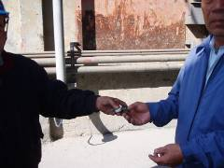
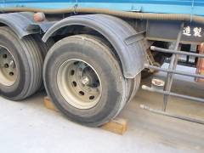
裝設車輪擋固定
熄火並交出鑰匙保管

M.檢視槽車卸料閥開啟。
N.檢視收料平衡閥及排氣閥開啟。
O.啟動輸送泵浦，如發現泵浦或管路法蘭接合面有滲漏異常時，應將輸送泵浦關閉並作必要之安全處理。
P.確認原料輸送狀態。

(2)裝卸料中作業查核：
A.監視輸送泵浦壓力指示表，確認運轉正常、無振動、異聲。
B.確認槽車及入料儲槽無洩漏，液位及壓力指示正常。
C.巡視輸送管線無洩漏、無異常振動。

(3)裝卸料完成作業確認：
A.由輸送泵浦壓力指示值突然下降（或入料管玻璃視窗）檢視接近卸完狀態。
B.停止輸送泵浦。
C.確認收料平衡閥關閉。
D.拆卸卸料軟管及平衡軟管並確實歸定位，避免被車輛輾壓或人員踩踏受損。
E.拆下接地線及移開車輪擋，並歸定位放置，防止被車輛輾壓或人員踩踏受損。
F.確認槽車卸料口蓋及平衡口蓋均鎖緊，防止殘液洩漏或異物侵入。
G.槽車鑰匙歸還司機，並確認灌裝區沒有可燃性氣體滯留後，槽車始可啟動引擎離開卸料區。
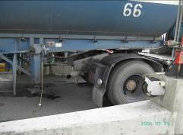
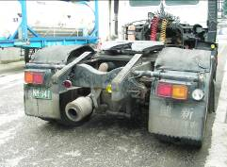
靜電危害防護措施－接地
排氣管裝設滅焰器

四、塔槽清洗作業安全標準

1塔槽清洗作業流程圖：
回收、排氣
作業環境檢測
作業安全檢查
空氣置換
隔離、盲封
吹清
復原
塔槽清洗

2.作業流程說明：
- 塔槽內容物回收排空作業：
將內容物排往適當容器或設備回收。
  - 作業前應先確認回收容器設備可承受之液位、溫度、壓力等相關條件處於正常狀態。
  - 確認回收容器或設備，良好無破損。

- 塔槽內容物吹清作業：
使用惰性氣體或其他適當流體將內容物吹清至下游處理設備。
  - 作業前應先確認下游處理設備正常運轉中，查核項目包括液位、溫度、流量、壓力、介質、吸收液、觸媒轉化器等相關條件。
  - 作業中若發現下游處理設備發生異常，無法達到預期正常處理功能，應立即調整內容物吹清量。必要時立即停止吹清作業，待下游處理設備排除異常，恢復正常處理功能後，才可以繼續本項作業。

- 隔離、盲封作業：
  - 關閉相關阻止閥，並將與塔槽相連結之所有設備管件法蘭予以拆開、隔離盲封。
    - 現場阻止閥開閉狀態須予以標示。
    - 現場增設盲板位置須予以標示。
  - 盲板之選用
    - 盲板材質須符合流體物理化學特性。
    - 盲板厚度與迫緊耐壓程度須能承受系統壓力。
  - 隔離相關放射源，確保槽內作業人員不受游離輻射傷害。

- 空氣置換作業：
使用管線空氣或機械送風（換氣裝置）方式導入空氣，提昇塔槽內含氧量及去除塔槽內惰性、毒性或可燃性氣體，以達到入槽作業氣體濃度標準。
  - 作業前先確認塔槽內空氣之氧氣濃度（儀器測定）。
  - 確認換氣裝置符合防爆等級，電纜線處於完好正常狀態與排送風機之轉向正確。
  - 作業前須先確認內容物殘氣與導入之空氣不會發生化學反應。

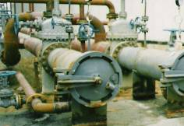
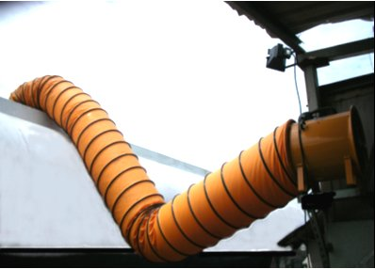
以送風機進行強制通風

管路盲板盲封

- 作業安全逐項查檢作業：
  - 將所有塔槽相關之轉動機械或電氣儀器之電源切斷，並實施上鎖標示程序。施工人員須會同執行上鎖標示，並親自保管鑰匙。
  - 指定清槽作業安全監督人員，執行全程監督。
  - 現場塔槽外，依規定備妥施工安全告示看板，並備妥緊急搶救用具。
  - 工作人員被充分告知與瞭解相關作業環境，並簽名以示負責。

- 作業環境檢測作業：
  - 使用合格儀器檢測槽內氧氣、毒性氣體、可燃性氣體等氣體濃度，以符合侷限空間作業安全作業標準。
  - 塔槽外部空氣亦應依照本項作業予以檢測管制。

- 清槽作業：
  - 清槽作業人員須正確使用合格防護器具、服裝，並使用防爆儀器、機械或安全工具等從事清洗作業。
    - 高架作業視現場狀況，依規定進行搭架或使用安全帶（索）。
    - 使用合格防爆器具，且槽內導線絕緣良好，且無中間接頭存在。
    - 使用合格採光照明設施。(符合防爆和照度充足要求，且須24伏特以下之直流電源)
    - 槽內作業人員須配帶合格之安全帽、安全鞋、安全眼鏡等個人防護具，必要時須配帶自攜式氧氣測定器與可燃性氣體偵測器。
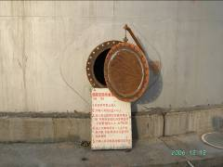
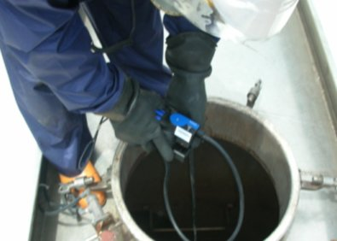
施工安全告示看板

確認氧氣及相關危害物濃度
    - 清槽工具必須符合防爆要求。清洗作業嚴禁產生火花之敲打。
  - 其他應注意事項：
    - 塔槽清洗作業之支撐，應防止腳部下沈、滑動，並襯以墊板、座鈑等措施。每日施工前檢查有無鬆脫、變形或有傾倒之虞。
    - 塔槽內部嚴禁置放與清洗作業無關之物品器具。對於油漆等易揮發、易燃物質或溶劑，應嚴禁置於槽內，若置於槽外，亦應做好安全防護措施。
    - 塔槽清洗作業人員對於槽內或槽外之塔槽附屬品，應維護其完整性，不可破壞。
    - 塔槽清洗後之污水、廢棄物需依規定處理。

- 復原作業：
塔槽清洗作業後，需復原現場，整理完成後，會同相關人員進行複查。

- 緊急災變搶救：
使用合格搶救器具，並依規定步驟進行槽內人員搶救。若槽內處於缺氧環境狀態，必須配戴自攜式空氣呼吸器才能入槽搶救，而且槽外必須指派支援人員配合搶救作業。
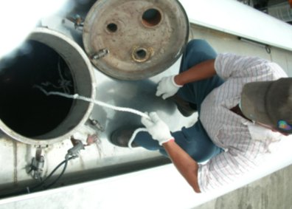
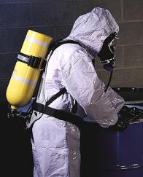
現場安全衛生監督人員
自攜式空氣呼吸器

五、侷限空間作業安全標準

1.侷限作業流程圖：
作業內部清空
選擇適當工具
穿戴個人防護具
缺氧作業主管現場監督
電源開關、管路上鎖標示管理
濃度測試、換氣
侷限空間內外人員全程保持連繫
作業開始
禁止非相關工作人員進入
作業結東
清點人員及工具

2.作業流程說明：
1.作業前之準備工作
(1)清空：依物質特性，作業內部必須清理淨空。
(2)換氣：缺氧場所所使用機械通風，保持該作業場所空氣中氧氣濃度18%以上。
(3)隔離：
A.缺氧場所內部與其他系統完全隔離、管路盲封。
B.管路閥體須有警告標示、上鎖。
(4)上鎖安全管理：
A.通往槽內之機械設備(如攪拌器等)電源開關務必切斷，並標示上鎖。
B.如未指定人員上鎖，則由該設備操作人員上鎖；當多人在同一設備工作時，得各自上鎖，工作完畢後，自行移去其鎖。
C.如工作期間跨越班別時，接班人員應交接確認，未經同意，不得取下他人的鎖或安全標示。
(5)密閉空間內部作業時，出口之門或其他槽體人孔蓋板，應完全拆卸隔離，防止被關閉鎖上。
(6)濃度測試：
A.從事缺氧作業時，應於作業開始前，測定該作業場所空氣中含氧量及可燃性氣體濃度，並依規定記錄。
B.有害氣體需在安全範圍內始可進入。
C.氧氣測定含量在18%~21%始可進入。
D.作業中隨時測定氧氣含量，如未達18%~21%，需立即停止作業，並即退避安全處所。

2.防護措施：
(1)工具：
A.電動工具絕緣良好。
B.氧氣、乙炔、電焊機不得帶入槽內。
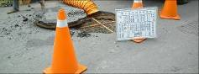
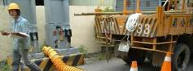

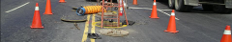
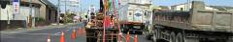


作業前安全檢查並設立告示牌
作業現場設置安全隔離
C.使用垂直梯子應在頂端繫牢。
(2)個人防護：
A.穿戴適用之防護衣及防護具。
B.對可能缺氧之作業，應使用自攜式或供給式呼吸器
C.防護具使用前，應先檢查其堪用情形，如有異常或不適用者需立即更換。

3.侷限(缺氧)作業許可申請：
作業前需提出工作安全許可申請，經相關人員安全確認無虞，經核准後始可作業。

4.施工中安全督導：
A.現場安全衛生監督人員應為專責人員，在整個工作過程中全程待在侷限空間外面，與侷限空間內作業人員保持聯繫。
B.禁止非相關工作人員進入。
C.監視有無意外狀況並隨時通告作業人員。
D.掌握進入侷限空間之人數。

5.作業結束後之檢查：
A.清查作業勞工人數及工具設備清點。
B.確定掛鎖之人員均已解鎖離開。
C.清理現場，管線內重新輸送前，應確認作業現場機具已移除，且無產生火花之虞。
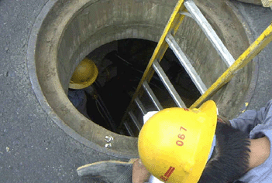


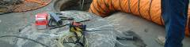

現場安全衛生監督人員

作業全程採用通風換氣裝置

6.緊急措施：
(1)有下列情況時應通知工作人員緊急撤離：
A.有危害氣體侵入時。
B.管道洩漏或電源設備漏電時。
C.工作人員違反標準作業程序。
D.通訊時發覺工作人員有異常反應。
(2)事故發生時之緊急措施及聯絡：
A.現場安全衛生監督人員於事故發生時，應立即通知工作人員緊急撤離。
B.立即以救生索將人員拉出，若現場無足夠之救援器材或防護具，嚴禁進入救人。
C.立即通知應變中心，請求緊急應變人員及醫療人員救援。
D.非經訓練合格之急救人員或未戴防護具者，禁止進入搶救。
E.搶救時絕對不可使用罹災者之空氣供應器。
F.發現勞工有下列症狀時，應即送醫診治：
a.顏面蒼白或紅暈、脈博及呼吸加快、呼吸困難、目眩頭痛等缺氧症之初期症狀。
b.意識不明、痙攣、呼吸停止或心臟停止跳動等缺氧症末期症狀。
c.硫化氫、一氧化碳等其他有害物中毒症狀。
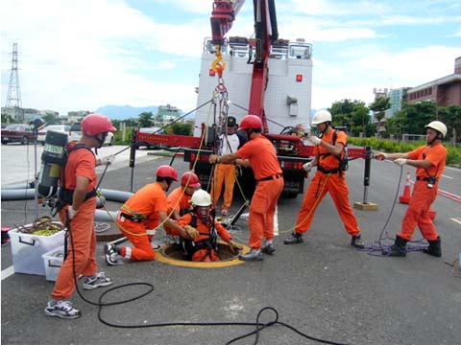
侷限空間作業安全防護措施

六、高壓氣體特定設備作業安全標準

1、高壓氣體特定設備作業流程圖：

保持安全距離
耐震、防滯留構造
緊急遮斷裝置
控制溫度變化
靜電危害防護措施
採用防火防爆電氣設備
定期檢查及稽核
作業管制及教育訓練

2、安全措施
(1)安全距離
高壓氣體特定設備應與其他設備、作業場所或建築物保持適當之安全距離，以減輕災害發生時的影響。
- 可燃性氣體製造設備與處理煙火之設備，應保持8公尺以上距離。
- 可燃性氣體製造設備與其他可燃性氣體製造設備之高壓氣體設備，應保持5公尺以上距離；與氧氣製造設備之高壓氣體設備應保持10公尺以上距離。
- 儲存能力在300立方公尺或3,000公斤以上之可燃性氣體，從儲槽外面至其他可燃性氣體或氧氣儲槽間，應保持1公尺或以該儲槽至其它可燃性氣體儲槽或氧氣儲槽之最大直徑和之4分之1，取上述兩者較大之距離。但設有水噴霧裝置或具有同等以上有效防火及滅火能力之設施者，不在此限。
- 承受灌裝之車輛應距離地面上之儲槽外面3公尺以上。
(2)防火防爆
可燃性氣體之高壓氣體設備或冷媒設備使用之電氣設備，應具有針對該氣體種類之防爆性能構造。
(3)防止靜電
可燃性氣體之高壓氣體特定設備，應採取可去除該設備產生靜電之措施。
(4)防止溫升
可進行溫度變化之高壓氣體特定設備，應設置適當之溫度計，且應採取該設備內溫度超過常用溫度時，可迅速使其溫度下降至常用溫度範圍內之措施。
(5)緊急遮斷裝置
為防止洩漏、火災等，高壓氣體特定設備應有將送入設備之原物料，以遮斷閥緊急停止輸入之安全裝置。
(6)耐震構造
高壓氣體特定設備由於內存高壓、高溫、有害、有毒物質，一旦發生地震，將可能造成內容物發生洩漏，而造成人員受傷與物質損壞；因此於設計該設備時，必須考量種種耐震情況，並納入設備結構設計中。
(7)防滯留構造
為防止設備內有危害物質洩漏滯留在作業場所附近，危及作業安全，應設有防滯留、自動偵測、通報等設備。
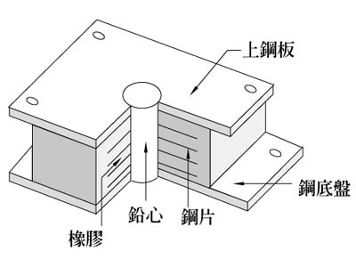
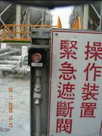
橡膠
鋼底盤
上鋼板
鉛心
鋼片
緊急遮斷裝置
耐震用含鉛心多層膠墊

(8)作業管制
實施高壓氣體相關作業時，除作業前要加強協商，尚需對承攬商入廠動火及侷限空間等作業訂定相關管制措施，以強化各項作業的安全。
(9)教育訓練
教育訓練是確保勞工安全衛生最基本的要件。對象應包括高壓氣體特定設備之操作人員、主管人員、自動檢查人員及監督人員。
(10)高壓氣體特定設備的檢查及稽核
包括定期檢查、作業檢點等。

2、檢查與檢點
(1)日常作業前之檢點項目
- 保溫材、保冷材的破損狀況。
- 油漆的劣化狀況。
- 向外洩漏之可能情形：如自凸緣部、人孔部、熔接部向外洩漏。
- 基礎螺栓之鬆脫狀況。
- 基礎之損壞或沉陷情形。
- 蒸氣配管之因熱膨脹引起不當壓力情形。
(2)日常巡察時之檢查項目
- 底部之腐蝕情形。
- 因聚合體等生成物、生鏽而發生阻塞之情形。
- 可能成為洩漏原因之龜裂或損傷情形。
- 內管之管厚可能變薄之情形。
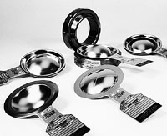
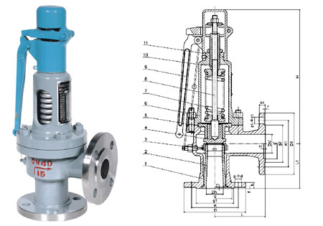
安全閥
破裂片

(3)安全裝置之例行檢點
A.安全閥
a.定期實施分解並重新整裝。
b.於通風管彎曲部設排水孔。
c.安全閥動作時之防止震動措施。
d.外觀檢查。
B.破裂片
a.保持固定形狀未變形。
b.於使用期限內，或定期更新。
C.止回閥：定期檢點或換新。
D.吹洩閥：定期檢點。
E.自動警報裝置：定期維修，實施動作試驗、回路導通試驗等。
F.緊急遮斷裝置：
a.外觀檢查：以目視檢查元件有無損傷、腐蝕，螺絲有無鬆脫等。
b.動作試驗：實施動作試驗，觀察其操作是否保持正常。
G.漏洩、氣密檢查：拆卸遮斷裝置，實施洩漏及氣密試驗，以確認有無洩漏。
H.緊急排放裝置：對於密封鼓之液面，應使其經常保持在規定的液面。
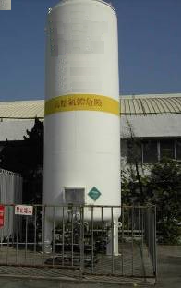
高壓氣體儲槽

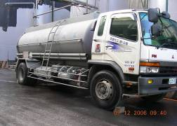
槽車

七、氣體輸送管線維修作業安全標準

1.管線維修作業流程圖：
施工前準備
確認管線殘存氣量
迫淨管線內之內容物
上鎖標示安全管理
管線兩端雙重關閉或設盲板
申請動火作業許可
開始作業
配戴個人防護具

2.作業說明：
1.管線維修的施工作業程序：
(1)管線拆離及維修工程施工前之準備事項，包含動火許可單的簽發。
(2)迫淨（purge）管線內之內容物，並從該管可能最高點緩慢排放。
(3)在欲修復或需更換的管線兩端，應將閥或旋塞雙重關閉或設置盲板。
(4)依上鎖程序在各閥掛牌。
(5)管線之壓力應降為零，並以可燃性氣體偵測器測定其可燃性氣體含量。
(6)進行拆管程序，並維修管線，或是予以更換。

2.作業前準備之安全事項：
事前的準備工作與管線維修工作一樣的重要，若事前準備不周全，則在施工時往往因為對操作過程的不熟悉，而導致危害的發生，因此若能確實的做好事前準備工作，再加上謹慎、小心的處理態度，並確實的遵守標準作業程序，即能使施工人員及工廠的安全性升高，並保障財產及生命的安全。
(1)管線維修工程實施作業前，應先確認事項：
A.管線維修段之兩端是否有相關的閥件，以供關閉使用。
B.維修段兩端的閥件是否已確實的關閉，並檢查有無洩漏的情形發生。
C.可供使用的迫淨方法。
D.確認管線內之殘存氣體含量是否合於施工的標準，並確保其濃度不致造成施工人員維修時的不適。
E.較長的管路中，以選擇中段作測量會較為準確。
(2)現場作業應控制之相關事項。
(3)召開施工前安全衛生會議。
(4)作業前工作人員安全教育訓練。
(5)事前訂定緊急應變計畫。
(6)管線維修作業時若需利用動火作業，應事先申請動火作業許可。

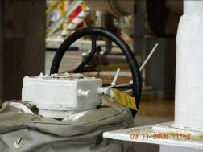
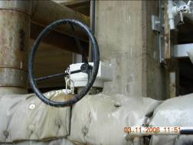
上鎖
標示

3.作業中之安全事項：
(1)迫淨管線內氣體、毒性物質等內容物
A.頂水應先以「清洗劑頂清管器」清洗管線，而後以1.5倍之水頂水二次。
B.若無法以「清管器」清洗時，以長途管線管容積2.5倍（含）以上的清洗劑清洗。
C.清洗完成後，管線應以空氣或氮氣等惰性氣體吹驅乾淨。
D.確認無殘留清洗劑存在後，於管線兩端加盲板或將管線隔離並盲封。
(2)確認管線殘存氣量：
A.如果有自動迫淨設備，則在迫淨管線後，此設備會自動量測管線內部之殘氣壓力狀況。
B.如果為人工迫淨，就要遵照標準作業程序來進行，並確實量測管線內部殘氣狀況。
C.修改管路前，應確認管內已無易燃物、易爆流體。
D.舊管線切割維修時，須先鑽孔量測或以其他方法確認管內無易燃物才可施行動火作業。
(3)緊急應變措施：
A.應考慮發生地點附近人員多寡，並透過廣播通知附近居民疏散。
B.應在氣體釋壓之擴散範圍設置警界區域。
C.在施工區域應嚴格管制人員進入，因為任何火星如機、汽車的發動，或是抽菸所引起的微小火花皆有可能造成爆炸。
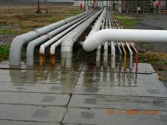
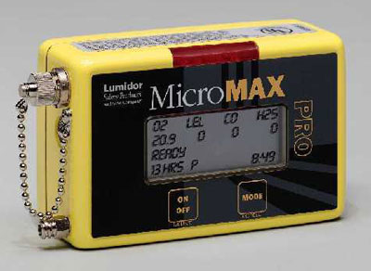
氣體管線
多項氣體偵測器

D.在氣體管線維修段中，應確保無閒雜人等圍觀，以避免當作業維修失當引起爆炸時，波及附近人員。
(4)迫淨之氣體應確實利用接收設備或適當之管路加以回收，避免排放至大氣中，污染空氣及危害附近居民。
(5)進行維修的同時，應假定管路中之物質為滿載及受壓的情況，小心地拆卸管路，以避免殘餘氣體噴出而使施工人員受傷。
(6)操作人員必須穿戴適當之個人防護配備，如防護衣及手套等，才可進行工作。
(7)施工之管線若為埋在地下時，則應加強通風。
(8)欲維修之氣體管線若為金屬管線時，為防止靜電引起火災爆炸，應有接地設備以防止危害發生。
(9)安全上鎖及標示，應緊密配合使用，並依照上鎖許可辦法簽發。
(10)維修作業時，應確定管路之破損段，並將該段更換或予以修補。
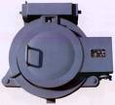
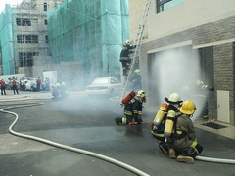

緊急應變措施
盲板

八、動火(明火)作業安全標準

1.動火作業流程圖：
申請動火作業許可

相關人員作業現場勘查

確認防護完善後予以簽認

設置現場安全衛生監督人員

配戴安全防護器具

開始作業

作業結束復原現場

2.作業流程說明：
1.作業前應注意事項
(1)施工部門之承辦人員、設備部門、安全衛生部門及現場安全衛生監督人員應確實查核下列各項均已完善後，才予以簽認：
A.動火使用時間是否適當？
B.動火工作地點是否符合？
C.動火工作內容是否適當？
D.動火之種類是否符合？
E.點火工具是否使用打火石（器）？（不得使用火柴或打火機）。
F.電焊機是否有漏電情形？電纜線是否有破損現象
G.銜接電源開關之導線是否固定鎖牢？
H.嚴禁使用鐵板、角板、鋼筋...等當做接地線，該接地線是否直接牢固於焊物上？
I.施工地點之周圍是否有易燃氣體或液體釋出？
J.應準備之事項是否確實完成？
a.施工點25公尺半徑內，均無易燃易爆物。
b.施工點上下（含樓下）均已做好安全隔離措施。
c.送氣、送液或進料孔均已封閉，並掛警告標示。
d.確實備妥堪用之滅火器或防火布等。
e.確認完成爆炸、有毒或缺氧之測定。
f.確認槽體之人孔、入料口全部開啟。
g.應注入惰性氣體之槽桶、管路已有注入。

2.作業中應注意事項
(1)施工地點不得隨意變更，未經申請核准者，嚴禁動火施工。
(2)現場安全衛生監督人員不得任意離開動火施工場所，如需暫時離開，應請施工人員停止動火，俟返回監督後，才可繼續施工。
(3)應隨時注意施工場所之變化，做機動性之應變處理措施。
(4)施工部門主管及設備部門之主管、廠內最高主管應不定期到動火施工地點檢核與督導。
(5)安全衛生管理部門人員，應不定期到動火施工地點檢核及協助各項安全管理有關事宜。
(6)在動火施工期間，若發現施工部門或承攬商有違反規定或安全上有堪慮之處，應立即要求施工人員停止作業，待異常事項改善完成，並經會勘同意後，再准予繼續施工。
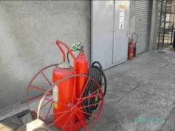
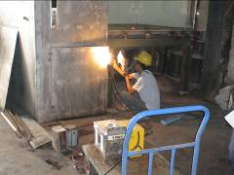
消防防護設備

動火作業之焊接作業
3.作業後應注意事項：
(1)施工部門：
A.動火施工後，施工人員應將火種或火星加以熄減，並將殘餘物清理，施工四周環境整理清潔。
B.完工後，使用之工具，如電焊機、氧氣乙炔瓶等應移開運回。
C.孔洞或管路之盲板應復原。
D.電源、瓦斯、乙炔等應關閉，電纜線、接地線等收回妥當。
E.勘查是否有悶燒情形。
F.施工廠商與現場安全衛生監督人員共同會勘，確認無危險之虞後，才可離開施工場所。
(2)設備部門：
A.現場安全衛生監督人員應確實檢查施工場所及四周環境，確認均已妥善完成，再予簽認。
B.設備部門之主管或安全衛生人員應到施工地點抽查施工後之各項規定，如發現仍有部份未執行徹底，立即反應施工部門改善。

4.教育訓練
(1)設備部門之主管應指派人員接受現場安全衛生監督人員訓練，為廠內相關工程進行時，負責監督動火作業。
(2)廠內安全衛生管理人員應不定期舉辦現場安全衛生監督人員訓練，使該人員能確實執行動火作業時之安全督導。
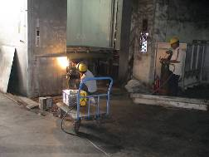
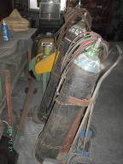

乙炔切割之氣體鋼瓶應穩固放置
現場安全衛生監督人員

九、有機溶劑作業安全標準

1.有機溶劑作業流程圖：
有機溶劑作業主管監督

作業結束容器蓋緊密閉
開始作業
配戴個人防護具

開啟抽風排氣裝置

確認物質成份

2.危害性質：
有機溶劑為一種在常溫（25℃）及常壓（1atm） 下能自由揮發且具有溶解其他物質特性之含碳液體。通常具有特殊或刺激之化學味道，其在正常之環境下，易揮發為蒸氣，進而瀰漫及擴散至作業場所之空氣中。
◎ 急性中毒：瞬間吸入高濃度之有機溶劑蒸氣，極易死亡或立刻產生嚴重臨床症狀。
◎ 慢性中毒：長時間暴露於低濃度有機溶劑蒸氣下，會產生頭痛、幻想、目眩、貧血、疲勞、食慾不振及肝臟障害等傷害。且大部份有機溶劑會經由皮膚接觸，進入人體造成危害。
◎ 爆炸火災：極易燃燒，其蒸氣濃度達爆炸範圍，遇火源即發生爆炸。

2.作業說明
(1)工作場所有機溶劑蒸氣濃度達爆炸下限 30%以上時，應使勞工退避至安全場所。故作業前應確認作業場所空氣中可燃性氣體濃度。
(2)有機溶劑作業場所應裝設有效局部排氣或整體換氣裝置。作業過程隨時保持有效運轉。
(3)應依規定實施作業檢點及局部排氣裝置之定期檢查、重點檢查。
(4)有機溶劑作業場所應每6個月實施作業環境測定1次以上，測定紀錄應至少保存3年。
(5)有機溶劑作業場所應派遣具有有機溶劑作業主管從事監督管理工作。
(6)有機溶劑之容器不論是否在使用中或不使用，都應隨手蓋緊密閉，以防揮發逸出。有機溶劑之容器應予以危害標示，作業現場並應提供物質安全資料表（MSDS）。
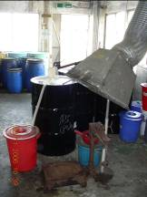
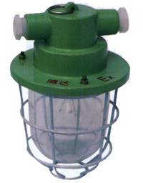
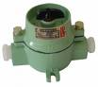
(7)有機溶劑作業場所應置備適當之呼吸防護具（活性碳防毒面罩或空氣呼吸器）以供有機溶劑作業勞工使用，並提供適當手套以避免作業勞工皮膚接觸。
局部排氣裝置1
防爆開關
防爆燈

(8)有機溶劑作業勞工應施以3小時危害通識教育訓練。
(9)應實施就業前體格檢查以適當的選工、配工，及定期健康檢查以監控勞工身體狀況之變化。
(10)有機溶劑作業場所，應嚴禁煙火以防止火災爆炸，並使用防爆型電氣設備。
(11)有機溶劑作業場所儘可能存放當天所需要使用的有機溶劑數量。並儘量減少勞工之有機溶劑作業時間。
(12)使勞工進入有機溶劑存在之侷限空間，應採取侷限空間作業危害預防措施。

十、強腐蝕性物質作業安全標準

1.強腐蝕性物質作業流程圖：
確認物質之危害特性
依標準程序開始作業
配戴合適之安全防護具
嚴禁煙火及飲食
禁止非相關人員進入作業現場
設置特定化學物質作業主管監督

2.危害性質：
強腐蝕性物質常見者為強酸強鹼一類。強酸對皮膚、眼睛及粘膜會引起激烈之灼傷而導致嚴重腐蝕傷害。長期由口中吸入或侵蝕時，會造成牙齒酸蝕症。而強鹼也會引起失明、永久性傷痕及死亡。且作業勞工如不慎吸入大量強腐蝕性物質之氣體，則可能刺激呼吸器官，引起肺水腫而導致死亡。
3.作業說明：
(1)對於儲放強腐蝕性物質之固定容器及其附屬設備應每二年實施定期檢查一次以上。
(2)作業場所應派遣特定化學物質作業主管從事監督管理工作。
(3)強腐蝕性物質容器應予以危害標示，作業現場並應提供物質安全資料表（MSDS）。
(4)強腐蝕性物質之容器應使用不易腐蝕之材質製成，另該設備之閥亦需標示開閉方向。
(5)應置備不浸透性之防護衣、防護手套、面罩、圍裙、防護鞋以及適當呼吸防護具（強腐蝕性物質氣體專用之防毒面罩或空氣呼吸器）以供作業勞工使用。
(6)強腐蝕性物質作業勞工應實施三小時之危害通識教育訓練。
(7)強腐蝕性物質之作業場所應置備洩漏時能迅速告知有關人員知悉之警報用器具及除卻危害之藥劑、器具。
(8)嚴禁吸菸飲食，禁止非作業人員進入。
(9)為因應強腐蝕性物質之洩漏引起之危害，應設置搶救組織，並實施緊急應變訓練。
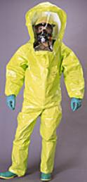
(10)訂定工作守則及標準操作程序，使勞工依此實施作業，減少危害發生。
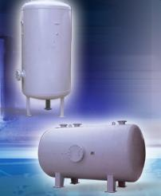

耐腐蝕儲槽
全身防護裝備1

(11)應設置洗眼、沐浴、漱口、更衣、洗衣及緊急沖淋設備。
(12)強腐蝕性物質如硫酸於稀釋作業，勿將水直接加入硫酸中，以防止產生水氣爆炸之危險。
(13)強腐蝕性物質之強酸，須避免與硫化物或氰化物混合產生H2S或HCN，造成作業勞工中毒死亡災害。
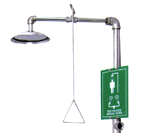
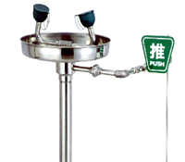
緊急沖淋設備
緊急洗眼設備

十一、化學品洩漏處理作業標準
1.化學品洩漏處理流程圖：

防護
狀況排除
救援及急救
警戒
偵檢及搜尋
詢問或觀察
清理及善後
除污

2.洩漏處理作業流程說明：
(1)防護
- 根據洩漏液體之種類、數量及危險區劃分，選擇適當之防護衣具。
- 通常依實地偵測濃度，進一步判斷為A級、B級或C級防護裝備。

(2)詢問或觀察
- 是否有人遇難、受傷、被困
- 容器儲存量、洩漏量、已洩漏時間、洩漏位置、可能之溢流及擴散範圍
- 周界民眾、地形、電源、火源、水源等狀況
- 地區消防隊之裝備及人力狀況
- 是否有聯防組織可供通報救援
- 現場操作員對本次事故之處置經驗，及相關化學品應變技術專家之建議

(3)偵檢及搜尋
- 使用偵測儀器測定洩漏液體種類、蒸氣濃度、擴散範圍
- 搜尋可能之受困人員
- 確認容器，建築物之受損狀況及可能導致爆炸燃燒之各種火源、熱源。
- 確認消防設備可正常運作
- 確認進出危險區之路線及待命位置
- 偵檢現場及周邊污染情況

(4)警戒
- 依偵檢結果劃定警戒及管制區
- 管制區劃分為熱區、溫區、冷區，並設立警戒管制標誌，在冷區之後視情況設立隔離帶。
- 適當地點設置進出管制站，清點、管制各區域進出之人員、設備及車輛，並進行登記及安全檢查。

(5)救援及急救
- 組成救援小組，攜帶搜救及防護器材進入危險區域
- 採取適當之救助方式，將所有人員移至安全區域
- 對救出之人員進行登記、傷勢檢查、急救
- 經傷勢檢查後，將傷者區分為現場觀察及立即就醫

(6)控制危險情況
- 利用水柱、水霧、泡沫壓制有害蒸氣(前提為該有害物與水沒有不相容問題或附近沒有與水不相容的物質)之擴散、蒸發
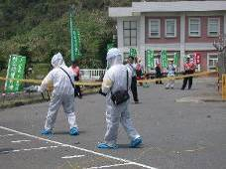
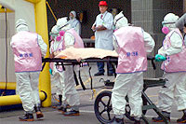
救災人員著防護具進行偵檢及搜尋
急救人員進行急難救助

- 確認水源及滅火器材可充分供應，並準備砂土等圍堵或導流所必須之物質
- 視情況使用移動式泡沫產生器及高膨脹泡沫，以壓制已洩漏於地面之液體化學品，避免有害蒸氣達爆炸下限或立即危害生命及健康之濃度

(7)堵漏
- 根據現場狀況，採用築堤、挖溝圍堵，並考慮以V堤或圓形堤圍住污染物
- 若為易燃性液體洩漏，所有堵漏行動必須採取防爆措施，以確保安全
- 在安全許可下，將洩漏源切斷
- 當儲槽發生洩漏時，對於不溶於水且比水輕之易燃液體，可向槽體內部注入適量的水以抬高液位。使槽體破口處為水層，可緩解危險狀況，利於堵漏

(8)移槽(儲槽發生洩漏時)
- 將已破裂或面臨危險狀況儲槽之內容物移至另一個較為安全之儲槽或槽車。
- 通常要準備防爆之氣動隔膜幫浦、抗化進水管及適當長度的出水管，雙母接頭，雙公接頭，法蘭式變快式公接頭(如4〞× 2〞、3 ¹/₂× 2〞、3〞× 2〞/等)一批及手推式集油器或推車。
- 以空氣壓縮機之壓力軟管接上氣動式隔膜幫浦，將開關閥打開，即可開始移槽操作

(9)除污
- 在溫區設置除污站，分別對傷患及應變人員、裝備進行除污
- 必要時，使用水無法有效除污之化學藥劑作先期除污
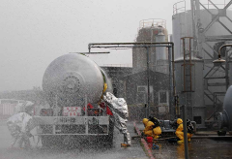
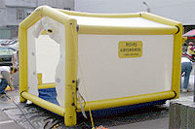
儲槽洩漏之緊急應變
除污站設置

- 在現場完成緊急除污，必要時，待狀況解除後實施完全除污
- 除污用水之排放必須妥善處理，以免造成二次污染

(10)清理及善後
- 大量洩漏液以回收為主，少量洩漏液視情況採吸液棉吸收或稀釋排放之方式處理
- 必要時在污染之地面灑上中和劑或洗滌劑浸洗，而後利用充分的水清理現場。特別是低漥地區及下水道等處所，要確保不留下殘餘毒物
- 清點支援人員、車輛及器材，確實點交，完畢後再撤離現場

(11)其他
- 現場指揮站必須考量風向、安全距離及掩蔽
- 必要時，留下適當人員監控現場，避免事故再發生，並管制現場，以利事故調查

2.火災、爆炸處理作業流程說明：
(1)同前之防護、觀察、偵檢、警戒、救援等工作，惟在堵漏之前，視情況考慮是否滅火，並妥慎選用適當之滅火器材及應變戰術
(2)滅火方法：選擇水柱/水霧冷卻、關掉燃料來源及泡沫覆蓋法、砂土覆蓋法及乾粉抑制法等方式滅火
(3)當發生洩漏為儲槽，著火之儲槽或移動式容器，出現爆炸徵兆時，應變人員應果斷撤離。必要時考慮使用無人操作之遙控砲塔，以水、泡沫充分覆蓋洩漏物並防止回火或復燃
(4)雖然油料火災(B類火災)通常不用灌水之方式滅火，但應用得當，以水霧控制，仍可達到滅火目的。
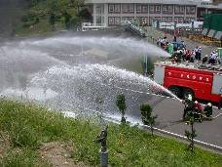
消防車、救災人員噴水滅火

照片參考來源：耐腐蝕儲槽－興立行有限公司

行政院勞工委員會 關心您

行政院勞工委員會 委託編印

執行單位：中臺科技大學
財團法人工業技術研究院
國立高雄第一科技大學
網址：www.cla.gov.tw
中華民國96年

